Краткосрочное планирование урока
Предмет: обучение грамоте  Раздел долгосрочного планирования: Моя семья и друзья |  |  |  | Школа: ЗКО, г. Уральск, школа-гимназия вальдорфской ориентации
Дата: |  |  |  | ФИО учителя: Ихсанова  Турсынай Жеткеншековна
Класс: 1 |  |  |  | Участвовали: |  | Не участвовали:
Тема урока |  | Что такое дружба? Звук [ш], буква Ш, ш
Цели обучения, достигаемые на этом уроке (Ссылка на учебный план) |  | 1.1.9.2 – понимать, что слова состоят из слогов, определять количество и порядок слогов в слове, определять и обозначать ударный слог;  1.2.1.2 – использовать основные виды чтения (плавное слоговое чтение с переходом на чтение целыми словами, осознанное чтение);  1.3.8.1 – писать элементы букв, прописные (заглавные), строчные буквы и их соединения; писать разборчиво в соответствии с нормами каллиграфии/обозначать звуки сильных позиций буквами на письме
Цель урока |  | - Делит слова на слоги, ставит ударение в слове.  - Читает с плавным переходом от слогового чтения на чтение целыми словами, составляет звуковую схему слов.  - Дает оценку правильности написания букв и их соединений в соответствии с нормами каллиграфии.
Критерии оценивания |  | -делит слова на слоги, определяет количество и порядок слогов в слове, ставит ударение,  -применяет плавное слоговое чтение с целостным прочтением отдельных слов;  - составляет звуковую схему слов;  - пишет элементы букв и их соединений в соответствии с нормами каллиграфии;
Воспитание ценностей |  | -уважение, творчество - через групповую работу;  -сотрудничество-через парную работу;  -ответственность-через письмо в прописи
Межпредметная связь |  | Познание мира, самопознание через соблюдение правил работы в группе
Предыдущие знания |  | Выделяют звуки в словах и различают их признаки (гласные ударные/безударные; согласные твердые/мягкие, глухие/звонкие);  Понимают, что слова состоят из слогов, определяют количество и порядок слогов в слове, определяют и обозначают ударный слог.
Ход урока
Запланированные этапы урока | Виды упражнений, запланированных на урок: |  |  |  |  |  | Ресурсы
Начало урока  1-5 мин. | Психологический настрой.  -Здравствуйте, дорогие ребята!  Повернитесь все друг к другу,  Улыбнитесь все друг другу.  Вы друг другу помогайте,  На вопросы отвечайте,  Всю работу, что вам дам поделите пополам (при работе в парах).  Деление на группы. Прием: «Найди свое место»  - Ребята, вам необходимо сесть так, чтобы цвет вашей палочки для мороженого и стаканчика на столе совпадали.  - Сколько групп получилось? (четыре)  -Вспомните Правила работы в группах.  (Г) Актуализация знаний  Прием: «Загадочный конверт»  Задание: Рассказать, что вы знаете о звуках и буквах  1 группа  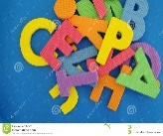    2 группа  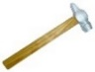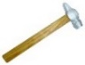  3 группа  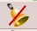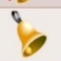  4 группа  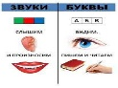  ФО: словесная похвала учителя  (Г) Целеполагание Игра «Отгадай загадку!»  -Ребята, я вам предлагаю разгадать загадки, чтобы узнать тему урока.  1 группа:  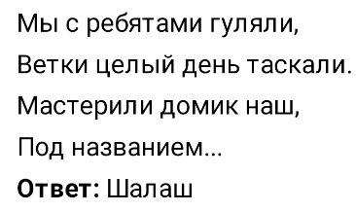  2 группа:  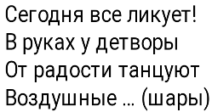  3 группа:  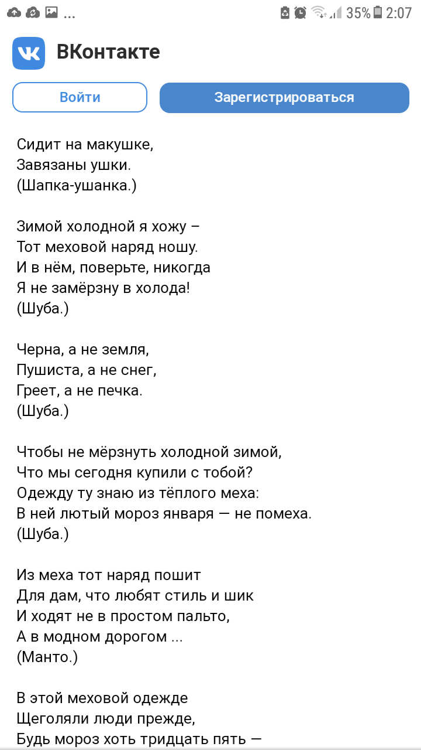  4 группа:  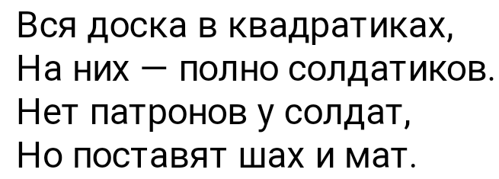  (Шахматы)  -Какой звук нами еще не изученный, чаще повторяется в словах-отгадках? (звук [ш]).  -Сформулируйте задачу нашего урока.  -Сегодня на уроке познакомимся с новым звуком [ш] и буквой обозначающим этот звук. |  |  |  |  |  | Палочки для мороженого и стаканчики красного, синего, зеленого, желтого цвета.  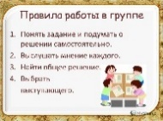  Карточки «Условные обозначения» в конвертах
Основная часть урока  25-30 мин. | (К) Исследование звука [ш]  - Где можно услышать подобный звук? (шипит змея, шипит гусь, спускает воздух надувной баллон, шипит масло в горячей сковороде…)  -Как шипит змея, гусь? (ш-ш-ш)  -Что бы правильно произнести звук [ш] надо:  -вытянуть губки вперед слегка округлив;  - язычок образует «чашечку»;  - струя теплого воздуха идет по центру язычка  -Ребята, когда мы произносим звук [ш] встречает ли он преграду? (Да, встречает)  Значит, этот звук какой? (согласный)  - Голосок «звенит» или «молчит», какой это звук? (глухой, произносим без голоса, шепотом, шипящий звук)  -В каком домике живет звук [ш] ? (в синем домике)  Дайте характеристику звуку [ш]. (Звук [ш] согласный твердый 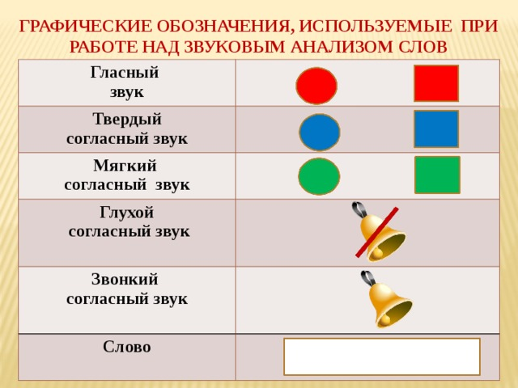 и глухой звук.)  (Г) Творческая работа. Моделирование буквы Ш из подручных материалов.  Задание:  - Смоделируйте букву Ш в группах, с данными ресурсами.  -По нашей доброй традиции со своей буквой сегодня познакомит нас Решетняк Илья.  ФО «Взаимооценивание» «Большой палец вверх» () и «Словесная похвала учителя»  - Илья, какая замечательная у тебя получилась буква Ш. Молодец!  Благодаря дружной и слаженной работе во всех группах получились великолепные модели буквы Ш. Молодцы!  -Давайте поместим нашу новую букву -картинку со звуком [ш] на нашу «Ленту звуков», на нижнюю строку, между глухими согласными звуками (Т) и (С).  -Сколько букв мы изучили? (12)  (П) Интернет-игра «Влево-вправо»  Задание: Перетяните слова-картинки, которые начинаются с буквы Ш в левую сторону, а остальные слова-картинки-в правую сторону.  -Молодцы, ребята, вы справились с заданием!  (К) Моделированное чтение слогов и слов с буквой Ш  Критерии оценивания:  Применяет плавное слоговое чтение с целостным прочтением отдельных слов; составляет звуковую схему слова.  Задания:  -Настало время познакомить звук [ш] со всеми изученными гласными звуками. Ребята, хочу вас предупредить здесь нас ждут новые открытия!  -прочитайте слоги шепотом  -прочитайте громко  -пропойте слоги  ША  ШУ  ШО  ШИ  - Что заметили, ребята? Звук [и] не смягчает звук [ш]. Какая звуковая схема у этого ряда слогов?( составляют схему в паре)  Какой вывод можно сделать?  Звук [ш] – всегда твердый согласный звук  После звука [ш] не добавлен гласный звук [ы]. Это правило, надо его запомнить. После буквы Ш никогда не стоит буква Ы.  Запомните правило: сочетание ШИ пиши с буквой И. Повторите хором.  -А теперь к гласным звукам добавим звук [ш] и  прочитайте шепотом  -прочитайте громко  -пропойте слоги  АШ  УШ  ИШ  ОШ  ЫШ  - Какая звуковая схема у этого ряда слогов?  ( составляют схему в паре)  Чтение слов шепотом:  шар у-ши ту-ши  на-ши ши-ло ша-тры  ша-лаш ша-тры ма-ши-на  - Составь звуковую схему одного слова.  Дескриптор:  - применяет плавное слоговое чтение с переходом на чтение целыми словами,  - составляет звуковую схему слова.  Дифференциация по итогам:  Учащиеся, которые испытывают трудности в обучении, выберут простой вариант слова, например: шар. Учащиеся с высокими способностями в обучении выберут сложные слова, например: машина  Дифференциация по темпу:  Учащиеся, которые выполнят задания быстрее всех могут составить звуковую схему еще 1-2 слов (сколько успеют) пока весь класс выполнит задания.  ФО «Светофор»-самооценочная лента (ученик оценивает свою работу, ставит галочку-выбирает соответствующий цвет светофора: зеленый цвет-все ответы правильные, можно двигаться дальше,  желтый цвет – я понимаю, но не уверен, нужна небольшая помощь, красный цвет –внимание, мне нужна помощь (не справился с заданиями)  Физминутка  Я с утра сегодня встал.  С полки шар воздушный взял.  Начал дуть я и смотреть  Стал мой шарик вдруг толстеть.  Я все дую-шар все толще.  Вдруг услышал я хлопок.  Лопнул шарик, мой дружок.  (П) Письмо с использованием буквы Ш  Дифференциация по темпу.  -Сели прямо, ноги вместе,  Под наклон возьмём тетрадь.  Левая рука на месте,  Правая рука на месте,  Можно начинать писать!  Строчная буква Ш состоит из трех наклонных линий, соединенных между собой.  Пишем элемент в воздухе: с верхней линии рабочей строки пишем вниз ровную вертикальную линию с наклоном влево, на себя, не доводя до конца нижней строки, закруглением вправо, коснувшись нижней рабочей строки, ведем линию вверх вправо  Критерий: пишет элементы букв и их соединения в соответствии с нормами каллиграфии  Задание: написать элементы и строчную букву Ш и их соединения, слоги: ша, шо, шу, аш , ош, уш, ши;  Записать предложение Мы строили шалаш.  Оценить письменную работу – подчеркнуть зеленым карандашом ровно и аккуратно написанные элементы, буквы, слоги, слова и предложение.  Дескриптор:  - пишет, соблюдая высоту заглавных и строчных букв,  -пишет, соблюдая наклон букв,  -использует правильное соединение букв  -оценивает письменную работу.  («Метод зеленой ручки»)  ФО: «Взаимооценивание» метод «Зеленая ручка»  - Поменяйтесь тетрадями. Подчеркните зеленым карандашом самые ровные, аккуратно написанные элементы, буквы, слоги, предложение.  (И) Самостоятельная работа «Великолепная четверка»  Критерий:  делит слова на слоги, определяет количество и порядок слогов в слове, ставит ударение, составляет звуковую схему слов.  -Ребята, вам предстоит выполнит четыре задания и за каждое получить по два презента-шарики. Ученики, выполнившие все задания, в итоге получат…  -Верно, восемь шариков-наклеек.  Задание:  1) Посмотрите на картинки. Произнесите слова. Напишите слова.  2) Соотнеси цифру, указывающую на количество слогов со словом  3) Поставьте в словах знак ударения.  4) Составь звуковые схемы слов.  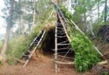  Дескриптор:  -пишет слова, соблюдая нормы каллиграфии,  -соединяет стрелочкой слово и цифру, соответствующую количеству слогов в этом слове,  -ставит ударение,  -составляет звуковую схему слов.  Дифференциация по темпу  (некоторые ребята работают быстрее, чем другие)  Дополнительное задание: Сколько гласных звуков в каждом слове?  Подчеркни ударный слог.  ФО «Самооценивание» прием «Получи свой презент»  - За каждое слово, написанное без ошибок – один шарик, итого две наклейки шарика.  - Делит слова на слоги – два шарика  - Ставит ударение (подчеркивает ударный слог)-два шарика.  - Составляет звуковую схему слова- два шарика. |  |  |  |  |  | Карточки-условные обозначения звуков  Палочки, ручки, карандаши,  веревочки, линейки, пластилин  Лента звуков  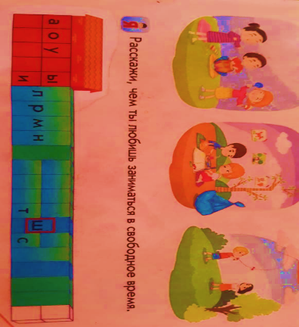  Интернет ресурс:  планшет (при отсутствии планшета предметные картинки)  1 класс Обучение грамоте, часть 2 стр.14, Алматыкiтап баспанасы 2016  Карточки синего, красного цвета  1 класс Обучение грамоте, Пропись 2 стр.21, Алматыкiтап баспанасы 2017  Зеленый карандаш  У каждого ученика лист с заданиями
  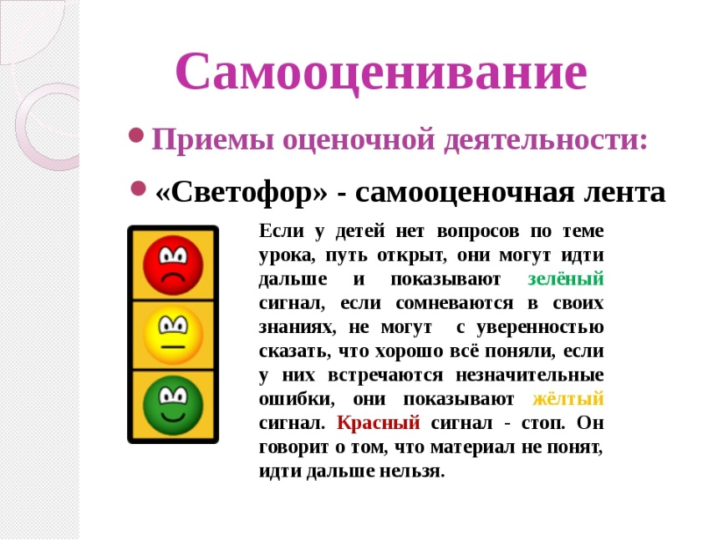
Конец урока  3 минуты | Подведение итогов.  -С каким новым звуком и буквой, его обозначающим сегодня познакомились?  -Какое место на «Ленте букв» заняла буква Ш? Почему?  Рефлексия:  -Положите в красный конверт свои палочки, кто хочет сказать: «Я все очень хорошо понял, мне было интересно». В зеленый конверт: «Я не все понял, но мне было интересно». В синий конверт: «Я ничего не понял и на уроке скучал»  -Окончен урок и выполнен план!  Спасибо, ребята, огромное вам!  За то, что упорно и дружно трудились  И знания точно уж вам пригодились. |  |  |  |  |  | Конверты красного, зеленого, синего цвета
Дифференциация – каким способом вы хотите больше оказывать поддержку? Какие задания вы даете ученикам более способным по сравнению с другими? |  |  | Оценивание – как Вы планируете проверять уровень усвоения материала учащимися? |  | Охрана здоровья и соблюдение техники безопасности
Дифференциация по итогам  Дифференциация по темпу (некоторые ученики работают быстрее, чем другие) |  |  | ФО «Словесная похвала учителя»  ФО «Взаимооценивание»: «Большой палец вверх»  «Метод зеленой ручки»  ФО «Самооценивание» прием «Получи свой презент»  ФО «Хлопки»  Для оценивания заданий используются дескрипторы. |  | Правила посадки при письме  Физминутка для смены видов деятельности на уроке.

